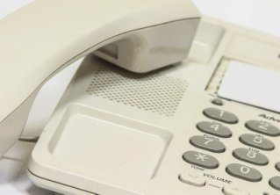 "Горячая линия" по вопросам незаконных сборов денежных средств
МБОУ СОШ №37 г. Краснодар открыла телефон «горячей линии»
«Горячая линия» работает ежедневно, кроме субботы и воскресенья с 9.00 до 17.00

Телефон: 232-89-16
Директор МБОУ СОШ № 37: Демченко Светлана Витальевна

телефон: 232-89-54
Заместитель директора по УМР: Мурашкина Алёна Александровна

Телефоны горячих линий
Администрация Краснодарского края
Многоканальный круглосуточный телефон для обращений по различным вопросам:
8 (861) 268-60-44
Уполномоченный по правам ребенка в Краснодарском крае
Дорошенко Галина Степановна
Адрес: 350063, Краснодарский край, г. Краснодар, ул. Советская, 35
тел. (861) 268 41 17, факс (861) 268 43 15
E-mail: uprkk1@list.ru
Официальный сайт Уполномоченного по правам ребенка в Краснодарском крае
http://www.ombudsman-yug.com/

Департамент социальной защиты населения Краснодарского края
Адрес: 350000, г. Краснодар, ул. Чапаева, 58
тел. (861) 259-64-60,
факс (861) 259-03-36,
e-mail: pisma@dszn.krasnodar.ru Официальный E-mail: dszn@krasnodar.ru
Официальный сайт департамента: www.sznkuban.ru
Департамент семейной политики Краснодарского края
Адрес: 350063, г. Краснодар, ул. Пушкина, 22
Тел. 8(861) 279-16-62
Отзывчивый телефон: 8(861) 243-02-63
факс: 8(861) 279-17-01
E-mail: dfp@krasnodar.ru

